בשמחה — נצלול להרחבה מלאה של פרויקט 4: מיפוי ביטוי גנים לחיזוי תת-סוגי סרטן + Explainability.
(מוצע באדיבות קהילת "התקבלת! מוצאים עבודה בהייטק" בהובלת אורן יעקובי — בהשראת המאמר).

⭐ הרחבה מלאה:
חיזוי תת-סוגי סרטן מתוך ביטוי גנים (RNA-seq) + שכבת הסבריות ביולוגית
🎯 מהות הפרויקט (High-Level):
את מאמנת מודל רשת נוירונים (DNN / Attention-based MLP) על דאטה של פרופילי ביטוי גנים (למשל METABRIC/TCGA בקאג׳ל), כדי לחזות תתי-סוגי סרטן.
לאחר מכן את מיישמת כלים של explainability (SHAP / Integrated Gradients) כדי להסיק אילו גנים תורמים לחיזוי, לצרף השוואה לספרות, ולהציג זאת כ־mini-research project שמראה יכולת אלגוריתמית ומחקרית יחד.
הדבר מדגים: Modeling, Feature Engineering, Evaluation, Biological Interpretation — שילוב מנצח לחיפושי עבודה בביוטק/אלגוריתמים.

🧱 תוצרי פרויקט (מה את מס entregת):
✔ Notebook מסודר (Jupyter/Colab)
עם pipeline מלא: ניקוי → Normalization → Training → Evaluation → Explainability.
✔ גרפים יפים וויזואליזציה:
- Confusion matrix
- ROC per subtype
- SHAP summary plot
- Plot של "Top biological genes" לפי חשיבות
✔ מסמך קצר (PDF/MD) בסגנון מאמר
סיכום מחקרי:
- מה ניסית
- מה המודל מצליח
- אילו גנים חשובים
- השוואה לתוצאות הידועות בספרות
✔ GitHub + לינק ל-Colab
לוחץ–נכנס–רץ → ראיון מושלם.

📦 מבנה תיקייה מומלץ (GitHub)
project/
│── data/ # ריק, עם הוראות הורדה מה-Kaggle
│── notebooks/
│ └── 01_model.ipynb
│── src/
│ ├── preprocess.py
│ ├── model.py
│ └── explainability.py
│── results/
│ ├── metrics.json
│ ├── roc_curves.png
│ └── shap_summary.png
│── report/
│ └── mini_research_paper.pdf
│── README.md

🧪 תוכנית עבודה לצמד–שבועות (2–3 שבועות סה״כ)
📌 שבוע 1 — בניית המודל וה-Pipeline
יום 1 — הורדת דאטה + חקירה ראשונית
- הורדת METABRIC או TCGA Kaggle.
- בדיקת מבנה:
  - טבלת גנים (לרוב 10k–20k features)
  - תוויות של תת-סוג (למשל ER+/HER2+/Basal).
- נורמליזציה:
  - log1p
  - זיהוי outliers
  - הסרת גנים עם variance נמוך.
יום 2–3 — פיתוח baseline פשוט (MLP קטן)
- Build → Train → Evaluate
- מבנה בסיסי:
  - Dense(1024) → Dropout(0.3)
  - Dense(256) → BatchNorm
  - Dense(#subtypes) + softmax
- Loss: Cross-entropy
- מטריקות: accuracy + per-class AUC.
יום 4 — אימות ראשוני + Cross-validation
- חלוקה ל-train/val/test לפי מטופלים (חשוב!)
- שמירת תוצאות בסיסיות.
יום 5 — שיפור המודל
- Feature selection:
  - בחירה של 2k–5k גנים לפי variance/ANOVA.
- רגולריזציות:
  - L1/L2
  - dropout בצוואר הבקבוק
- ניסוי Attention layer (אופציונלי).

📌 שבוע 2 — Explainability + ניסויים + כתיבה
יום 6–7 — Explainability (SHAP / IG)
- חישוב SHAP values על 2,000 גנים נבחרים.
- הפקת:
  - SHAP beeswarm
  - bar-plot של top 20 genes
- Highlight:
“המודל מצביע על גנים מוכרים ביולוגית בתת-סוג X” — נקודה חזקה בראיונות.
יום 8–9 — ניסויים נוספים
- ניסוי עם Learning rate schedules.
- השוואת LightGBM מול DNN (רק להראות בדיקה — לפעמים GBDT מתפקד מצוין ב-omics).
- מציאת trade-offs בביצועים.
יום 10 — כתיבת מסמך מחקר קצר (PDF)
מבנה מסמך מומלץ:
- Background קצר: מהי הבעיה?
- Dataset: מאפיינים מרכזיים
- Modeling choices
- Results
- Explainability & biological signal
- Discussion: מה ההצעה שלך להמשך?
יום 11–12 — בניית README וגרפים ללינקדאין
- Plot יפה של ROC
- Plot של SHAP
- GIF קצר שמראה תהליך האימון (Weights & Biases למשל)
יום 13–14 — הכנת פוסט מקצועי ללינקדאין
- כותרת:
"איך בניתי מערכת שמנתחת ביטוי גנים ומחזירה תובנות ביולוגיות על תתי-סוגי סרטן"
- צירוף הדמו/תמונות

🧬 מה מציג את היכולות שלך למעסיקים בביוטק/אלגוריתמים:
✔ עבודה עם נתוני Omics אמיתיים (לא MNIST).
✔ בחירה מדעית נכונה: normalization, feature filtering.
✔ בניית מודל עמוק לתחום ביולוגי (DNN ל־high-dimensional RNAseq).
✔ הסבריות ביולוגית – MUST בראיונות.
✔ pipeline שלם, ראוי לתיק עבודות.
✔ יכולת כתיבה מדעית – מוכחת במסמך המצורף.

📚 מאמרים שכדאי לכלול כ-“related work”
(את לא חייבת לקרוא הכול — רק לבחור 2–3 להתייחסות)
- Deep learning for cancer subtype classification from gene expression
- Papers comparing SHAP to biological feature relevance
- סקירות METABRIC/TCGA על signatures פרוגנוסטיים
(אם תרצי — אכין רשימה מדויקת לפי תת-סוג ספציפי שתרצי לחזות.)

🎯 רוצה עכשיו מדריך צעד-אחר-צעד כולל קוד לדוגמה?
אני יכולה לתת:
- Skeleton של קוד PyTorch
- Template ל־preprocessing
- קוד מלא ל-SHAP
- מבנה README מוכן
- טקסט לפוסט לינקדאין
רוצה שאעבור איתך צעד-אחר-צעד וניתן Kickoff לביצוע בפועל?

מוצע באדיבות קהילת "התקבלת! מוצאים עבודה בהייטק" בהובלת אורן יעקובי: https://linktr.ee/hitkabalta
הסוכן נוצר בהשראת המאמר: https://www.linkedin.com/feed/update/urn:li:activity:7269068267330158592/

מעולה — ממשיכים לפועל עם METABRIC ו־PyTorch. להלן מדריך צעד-אחר-צעד מעשי כולל קוד לדוגמה, המלצות לניטור ואופטימיזציה, וצעדים להפיק תוצר ויזואלי להצגה ב-GitHub/Colab ולינקדאין.
מוצע באדיבות קהילת "התקבלת! מוצאים עבודה בהייטק" בהובלת אורן יעקובי — בהשראת המאמר: https://www.linkedin.com/feed/update/urn:li:activity:7269068267330158592/

1 — מה תקבל/י כאן
- הוראות הורדה וקבצים דרושים ל-METABRIC.
- Pipeline preprocessing קצר ויעיל (log, variance filter, label) ו־DataLoader ל-PyTorch.
- מודל MLP פשוט אך יעיל ב-PyTorch + אימון/ולידציה/early stopping.
- שימוש ב-SHAP (KernelExplainer) להסבריות תכונות.
- הצעה ל-Optuna לחיפוש היפרפרמטרים.
- מה להציג ב-README ובפוסט לינקדאין.

2 — דרישות וסביבה
להרצה ב-Colab / מקומית — התקן:
python>=3.9
pytorch
scikit-learn
pandas
numpy
shap
optuna
matplotlib
seaborn
tqdm
joblib
(אם תרצי אוכל להכין requirements.txt.)

3 — הורדת METABRIC (בקצרה)
- הורידי את קבצי ה-Expression וה-Clinical (CSV) של METABRIC — גרסאות מקובלות זמינות ב-Zenodo / cBioPortal. שמרי אותם בתיקיית data/ כ־metabric_expression.csv ו־metabric_clinical.csv.
- ודאי שהתוויות הרצויות קיימות ב-clinical (למשל: PAM50 או שם דומה). אם אין — צריך לייצר map ל-PAM50 לפי metadata.

4 — מבנה פרויקט מומלץ
project/
├─ data/
│ ├─ metabric_expression.csv
│ └─ metabric_clinical.csv
├─ notebooks/
│ └─ 01_explore_and_train.ipynb
├─ src/
│ ├─ preprocess.py
│ ├─ dataset.py
│ ├─ model.py
│ ├─ train.py
│ └─ explain.py
├─ results/
└─ README.md

5 — קוד התחלה (פירוש וקטעי קוד חשובים)
5.1 Preprocessing (src/preprocess.py)
import pandas as pd
import numpy as np
from sklearn.feature_selection import VarianceThreshold
from sklearn.preprocessing import LabelEncoder

def load_metabric(expr_path, clin_path, label_col="PAM50"):
expr = pd.read_csv(expr_path, index_col=0) # rows = samples
clin = pd.read_csv(clin_path, index_col=0)
# align indices (sample IDs)
common = expr.index.intersection(clin.index)
expr = expr.loc[common].astype(float)
clin = clin.loc[common]
# keep samples with label
clin = clin[clin[label_col].notna()]
expr = expr.loc[clin.index]
labels = clin[label_col].values
return expr, labels, clin

def preprocess_expr(expr_df, var_threshold=0.5, top_k=None):
# log1p for microarray-like data
expr_log = np.log1p(expr_df)
# variance filter
sel = VarianceThreshold(threshold=var_threshold)
expr_f = sel.fit_transform(expr_log)
# if want top_k by variance:
if top_k is not None:
variances = expr_log.var(axis=0)
top_idx = np.argsort(variances)[-top_k:]
expr_f = expr_log.iloc[:, top_idx].values
return expr_f, sel

def encode_labels(labels):
le = LabelEncoder()
y = le.fit_transform(labels)
return y, le
5.2 Dataset + DataLoader (src/dataset.py)
import torch
from torch.utils.data import Dataset

class TabularDataset(Dataset):
def __init__(self, X, y):
self.X = torch.tensor(X, dtype=torch.float32)
self.y = torch.tensor(y, dtype=torch.long)

def __len__(self):
return len(self.y)

def __getitem__(self, idx):
return self.X[idx], self.y[idx]
5.3 מודל MLP (src/model.py)
import torch.nn as nn
import torch.nn.functional as F

class MLP(nn.Module):
def __init__(self, input_dim, hidden=[1024,256], n_classes=5, dropout=0.3):
super().__init__()
layers = []
prev = input_dim
for h in hidden:
layers.append(nn.Linear(prev, h))
layers.append(nn.BatchNorm1d(h))
layers.append(nn.ReLU())
layers.append(nn.Dropout(dropout))
prev = h
layers.append(nn.Linear(prev, n_classes))
self.net = nn.Sequential(*layers)

def forward(self, x):
return self.net(x)
5.4 Training loop skeleton (src/train.py)
import torch
from sklearn.metrics import roc_auc_score, accuracy_score
from tqdm import tqdm
import numpy as np

def train_epoch(model, loader, optimizer, criterion, device):
model.train()
losses = []
for X,y in loader:
X,y = X.to(device), y.to(device)
optimizer.zero_grad()
logits = model(X)
loss = criterion(logits, y)
loss.backward()
optimizer.step()
losses.append(loss.item())
return np.mean(losses)

@torch.no_grad()
def eval_model(model, loader, device):
model.eval()
ys, preds, probs = [], [], []
for X,y in loader:
X = X.to(device)
logits = model(X)
p = torch.softmax(logits, dim=1).cpu().numpy()
pred = p.argmax(axis=1)
ys.append(y.numpy())
preds.append(pred)
probs.append(p)
ys = np.concatenate(ys)
preds = np.concatenate(preds)
probs = np.concatenate(probs)
acc = accuracy_score(ys, preds)
# per-class AUC (one-vs-rest); handle classes with single label carefully
try:
aucs = roc_auc_score(pd.get_dummies(ys), probs, average='macro')
except Exception:
aucs = None
return {'acc': acc, 'auc': aucs}

6 — שיקולים חשובים ב-preprocessing
- Patient-level split: ודאי שאין דגימות מאותו חולה בשני סטים (אם רלוונטי). ב-METABRIC כל שורה בדרך כלל מייצגת מטופלת אחת — אך צריך לוודא.
- Normalization: microarray → log1p; אם יש already normalized values בדאטה — בדקי ותעדי.
- Feature selection: מומלץ לבחור top_k = 2000–5000 לפי variance כדי להרכיב מודל במהירות ולצמצם רעש.
- Class imbalance: בדקי הגדלים של כל PAM50; במידת הצורך השתמשי class weights ב-CrossEntropyLoss או oversampling.

7 — Explainability עם SHAP (src/explain.py)
להלן דוגמה שימושית: שימוש ב-KernelExplainer (עובד גם עם מודלים שאינם נ differentiable בצורה מלאה), או ב-DeepExplainer/GradientExplainer אם מתאים.
import shap
import numpy as np

def shap_explain(model, X_train, X_sample):
# model: torch model that gets numpy input and outputs logits
def f(x):
# x: numpy array (n_samples, n_features)
model.eval()
with torch.no_grad():
t = torch.tensor(x, dtype=torch.float32)
logits = model(t).numpy()
probs = softmax(logits, axis=1)
return probs

# background subset for KernelExplainer
background = shap.sample(X_train, 100) # sample 100 as background
explainer = shap.KernelExplainer(f, background)
shap_values = explainer.shap_values(X_sample) # returns list per class
return shap_values
הצגה: השתמשי ב-shap.summary_plot ו־shap.beeswarm_plot על ה-shap_values (קחי top 20 genes).
טיפ ביצועים: KernelExplainer יקר חישובית; אם המודל מותאם ל־DeepExplainer (differentiable + פעולות סטנדרטיות), השתמשי ב-shap.DeepExplainer עם subset קטן כהקשר.

8 — אופטימיזציה והיפרפרמטרים (Optuna)
דוגמת אופציה קצרה להתקנה עם Optuna לחיפוש LR, dropout, hidden sizes:
import optuna

def objective(trial):
lr = trial.suggest_loguniform('lr', 1e-5, 1e-2)
dropout = trial.suggest_uniform('dropout', 0.1, 0.5)
hidden1 = trial.suggest_categorical('h1', [512, 1024, 2048])
# בנה מודל, מאמן מספר epochs מועט (3-5) על train/val
# החזיר metric val_auc
return val_metric

study = optuna.create_study(direction='maximize')
study.optimize(objective, n_trials=30)
print(study.best_params)
המלצה: הימנע/הקטין ניסויי ארכיטקטורה כבדה; המטרה היא quick wins.

9 — ניטור וניהול ניסויים
- להתחלה: שימוש ב־Weights & Biases או MLflow — רק להפעיל logging של metrics/params/גרפים.
- שמירת המודל הטוב ביותר (torch.save) וה-seed לכל ריצת ניסוי.

10 — תוצאות ומדדים להצגה
- Confusion matrix (per class).
- ROC curves for each class (one-vs-rest).
- Per-class AUC + macro AUC.
- SHAP top-20 genes + comparison קצרה בסעיף “related work” או מאמרים שמדברים על הגנים הללו.
- אם יש זמן: השוואה מול LightGBM על אותם features (לעיתים GBDT מנצח במשתנים טבלאיים).

11 — זמן משוער / חלוקת עבודה (שבועיים)
- יום 1: הורדה + חקירה ויזואלית (class counts, missing).
- יום 2–4: preprocessing + baseline MLP + baseline metrics.
- יום 5–7: שיפורים (feature selection, class weights, regularization).
- יום 8–10: explainability (SHAP) + גזירת top genes + השוואה לספרות.
- יום 11–13: כתיבת README, יצירת גרפים יפים, הכנת Notebook ל-Colab + פוסט לינקדאין.
(אם יש מגבלות זמן — ניתן לקצר ל-10 ימים על ידי הגבלת top_k ל-2000 וגזירת ניסויים ל-2–3.)

12 — דוגמאות לטקסט לפוסט לינקדאין (ממוקד)
כותרת קצרה:
״איך בניתי מודל ML שמחזה תתי-סוגי סרטן שד (PAM50) מ-METABRIC — עם explainability״
גוף — נקודות:
- מה עשית (dataset, כלי, מודל).
- תוצאה מרכזית (acc, macro-AUC).
- insight בולט מה-SHAP (שם גן מסוים שצץ).
- קישור ל-GitHub + Colab.

13 — רוצה שאכין לך עכשיו:
- א) Notebook מפורט מוכן להרצה ב-Colab עם כל הקוד שהבאתי + הורדות (כולל הוראות להכניס קבצים ל-drive).
- ב) או שארח עבורך קובץ train.py מוכן + requirements.txt.
מה מהם את מעדיפה שאכין כעת?
מוצע באדיבות קהילת "התקבלת! מוצאים עבודה בהייטק" בהובלת אורן יעקובי — https://linktr.ee/hitkabalta
הסוכן נוצר בהשראת המאמר: https://www.linkedin.com/feed/update/urn:li:activity:7269068267330158592/

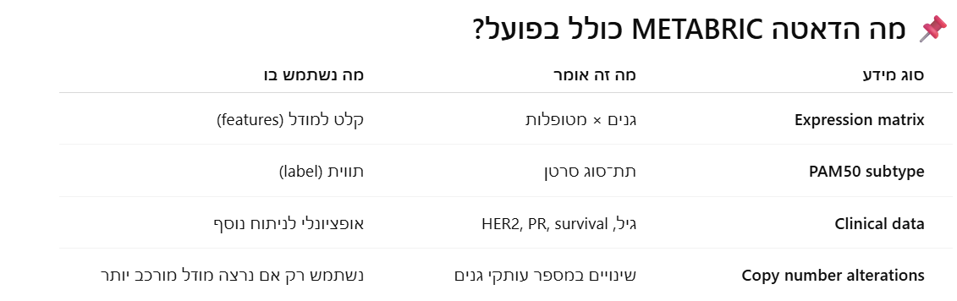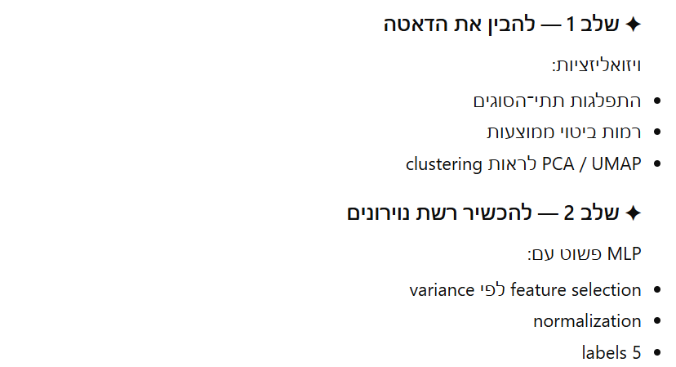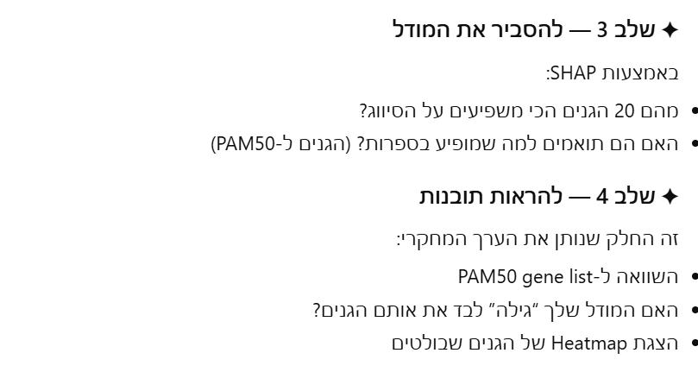

מהו Dataset METABRIC?
METABRIC – Molecular Taxonomy of Breast Cancer International Consortium
זהו אחד הדאטסטים החשובים והידועים ביותר במחקר סרטן השד.
הוא כולל:
✦ 1. Gene Expression
פרופיל ביטוי של כ־25,000 גנים עבור כ־2,000 מטופלות.
כל שורה = מטופלת אחת.
כל עמודה = רמת ביטוי של גן מסוים (כמה הוא “דולק/מבוטא”).
✦ 2. Clinical Data
נתונים קליניים ברמת מטופלת, לרוב כולל:
- גיל המטופלת
- סטטוס רוּצפטורים (ER, PR, HER2)
- סטטוס גידול / דרגה
- הישרדות (Overall Survival)
- תתי־סוג סרטן־שד: PAM50 subtype (חשוב מאוד למודל שלנו)
✦ 3. PAM50 Subtypes
זה ה–label שאנחנו נרצה לחזות.
PAM50 מחלק את סרטן השד ל־5 תתי־סוגים מולקולריים מבוססי גנים:
- Luminal A
- Luminal B
- HER2-enriched
- Basal-like
- Normal-like
הם נקבעים לפי ביטוי של 50 גנים משמעותיים (מכאן השם PAM50).
לכל תת־סוג יש מאפייני מחלה שונים ופרוגנוזה שונה.

📌 רקע בסיסי על סרטן השד (בגובה העיניים)
מהו סרטן השד?
מחלה שבה חלק מתאי השד מתחילים להתחלק בצורה לא מבוקרת.
אבל — לא כל סרטני השד זהים. יש הבדלי התנהגות, תגובה לטיפול, פרוגנוזה.
לכן העולם עובר מזמן רק מ״איתור גוש״ לרפואה מבוססת פרופיל מולקולרי.
למה בכלל מסתכלים על גנים?
הגידול הוא מערכת ביולוגית — וביטוי הגנים של תא סרטני שונה מתא רגיל.
למשל:
- יש גנים ש”נדלקים" יותר מדי ➝ מעודדים התרבות.
- יש גנים ש"נכבים" ➝ מאבדים בקרה על התאים.
ביטוי גנים נותן טביעת אצבע למאפייני הגידול.

📌 אילו גנים רלוונטיים? (בלי להיכנס לעומק ביולוגי מדי)
ב־PAM50 מופיעים 50 גנים מוכרים לקהילת ה־oncogenomics (מלא רשימה אם תרצי).
לדוגמה:
- ERBB2 (HER2) – קשור בגידולים אגרסיביים בעלי ביטוי גבוה של הקולטן HER2.
- ESR1 – קשור ברצפטור לאסטרוגן, משמעותי ב־Luminal.
- MKI67 – מדד פרוליפרציה (קצב חלוקת תאים).
- BCL2 – קשור להישרדות תאים ושיעורי תגובה לטיפול.
הרעיון:
השילוב של רמות הביטוי של הרבה גנים יחד מייצר signature שמזהה את תת־הסוג.

📌 למה בכלל למפות תתי־סוגים של סרטן השד?
כל תת־סוג PAM50 מתנהג אחרת:
1. Luminal A
- הפרוגנוזה הטובה ביותר
- גידול "שקט" יותר
- מגיב טוב לטיפול הורמונלי
2. Luminal B
- אגרסיבי יותר
- רמות גבוהות של גנים שקשורים בפרוליפרציה
- לפעמים מגיב פחות טוב לטיפולים פשוטים
3. HER2-enriched
- גידולים אגרסיביים עם ביטוי גבוה של HER2
- מגיבים טוב לטיפולים ביולוגיים (כמו Herceptin)
4. Basal-like
- תת־סוג אגרסיבי
- אופייני ללקוחות Triple-Negative (ללא ER/PR/HER2)
- מוגבלות בטיפולים ספציפיים
5. Normal-like
- דומה ל־Luminal A אבל קצת פחות ברור
- נחשב לתת־סוג פחות יציב מבחינה ביולוגית

📌 מה המשמעות המחקרית שלנו כ-data scientists?
אנחנו יכולים לבנות רשת נוירונים שמנבאת PAM50 מביטוי גנים, ולבדוק:
- אילו גנים תורמים הכי הרבה למודל (באמצעות SHAP)
- האם תת־סוגים מסוימים "קלים" או "קשים" לחיזוי
- אילו קישורים ביולוגיים מתקיימים בין גנים → תובנות ביואינפורמטיות
זה הופך את הפרויקט ל:
- גם פרויקט ML / DL
- גם פרויקט מחקרי
- גם פרויקט עם ערך ביולוגי אמיתי שניתן להציג

מהי רמת הביטוי (expression level)?
- זוהי מדידה של כמה מולקולות RNA של הגן הזה נמצאות בתאים של הדגימה.
- מספר גבוה → הגן "מבטא" הרבה RNA → הרבה חלבון בדרך כלל
- מספר נמוך → הגן כמעט לא פעיל

Breast Cancer Gene Expression Profiles (METABRIC)
Breast cancer is a type of cancer that forms in the breast tissue, most often in the milk ducts or lobules that produce milk. It is considered the most common tumor in women in the world, but men can also get it. In 2022 there were an estimated 2.3 million new breast cancer cases worldwide. [1]. In high-income countries, lifetime risk is substantial: about one in 12 women will be diagnosed with breast cancer in their lifetime [1]. Tumors are classified based on molecular features, such as hormone receptors (ER, PR) and HER2 status, which guide treatment decisions and prognosis. Early detection through screening, such as mammography, improves outcomes. Treatments include surgery, radiation, chemotherapy, hormonal therapy, and targeted biologic therapies. Thanks to advances in screening and treatment, the outlook for many patients has improved considerably. For example, in the U.S., the 5-year relative survival rate for all breast cancers combined is approximately 90.8%. For cancers detected early (before spreading beyond the breast), the 5-year survival rises to over 99% [2].

One widely used molecular classification is PAM50, which categorizes breast tumors into five intrinsic subtypes based on the expression of 50 key genes. Knowing the PAM50 subtype is important because it provides prognostic information (predicting the likely course and outcome of the disease) and predictive information (helping to anticipate which treatments are likely to be effective). This classification can guide treatment decisions, such as the use of hormone therapy, chemotherapy, or targeted HER2 therapy, and helps tailor therapy to the individual patient for better outcomes [2], [3]. The subtypes are:

 | Luminal A | Luminal B | HER2- enriched | Basal-like | Normal-like
Hormone Status (ER/PR: estrogen/progesterone receptor) | ER+ (responds to hormones) | ER+ | ER-/ variable | ER- / PR- | Similar to normal tissue
HER2 (growth-promoting protein) | Usually HER2- | Van be HER2- or HWE2+ | High | HER2- | variable
Growth Rate (cell division speed) | low | Higher than Luminal A | High | High | Variable
Aggressiveness | Low | Moderate | High | High | Low/ Unclear
Prognosis (expected outcome) | Good | Slightly worse | Aggressive | Poor | Unclear
Treatment Notes | Hormone therapy (e.g., tamoxifen); less aggressive treatment | Hormone therapy ± chemotherapy | Anti-HER2 therapy (e.g., trastuzumab), often chemotherapy | Mainly chemotherapy; fewer targeted options | Clinical significance less clear; may reflect technical variation

The goal of this project is to develop a predictive model that can classify breast tumors into their PAM50 subtypes based on gene expression data. From a dataset containing thousands of genes, the model will learn which patterns of gene activity are characteristic of each subtype. Successfully predicting the PAM50 subtype from gene expression can help guide personalized treatment decisions and improve understanding of the molecular basis of breast cancer.

Dataset:

